Проект «ХВОЙНЫЕ РАСТЕНИЯ»

Среднесрочный, групповой
Информационно-познавательный
МКДОУ детский сад №489
Воспитатели: Баталова Е.В.
Корниенко О.А.

г.Новосибирск
апрель-май 2019г.

Актуальность проекта:
Экологическое воспитание дошкольников – воспитание в детях способности понимать и любить окружающий мир и бережно к нему относиться. Экологическое образование детей – процесс формирования осознанно–правильного отношения ребят к природе, огромный потенциал их всестороннего развития. Экологические знания, полученные в детстве, положат начало заботливому отношению к природе. Дети, которые ощущают природу: наблюдают за насекомыми, ухаживают за растениями, слушают пение птиц, уже не смогут уничтожить эту красоту. Именно в дошкольном возрасте, ребёнок впервые приобщается к миру природы, поэтому необходимо формировать первые представления об экологии, воспитывать бережное отношение и любовь к природе.

Идея проекта:
- Развитие познавательной активности детей. Ведь у детей очень мало знаний о хвойных растениях и их отличиях от лиственных деревьев. Изучать и любить природу невозможно только по картинкам и иллюстрациям. Изучать её лучше в процессе исследовательской деятельности. На основании этих проблем мы и решили реализовать идею экологического проекта.

- Вовлечение детей в активное освоение окружающего мира, помочь им овладеть способами познания связей между явлениями.
- Данная работа направлена на развитие познавательной деятельности детей, которая даёт ребенку возможность экспериментировать, синтезировать полученные знания, развивать познавательную и творческую активность, самостоятельность, умение планировать, работать в коллективе, развивает любознательность.
Вид проекта по составу участников – групповой (дети средней группы, родители, педагоги); по целевой установке – педагогический, информационно – познавательный; по содержанию – интегрированный; по срокам реализации – среднесрочный (апрель-май)
Цель проекта: повысить экологическую культуру, экологическое сознание и мышление детей старшего дошкольного возраста.

Задачи проекта:
-Расширение и систематизация представления детей о хвойном мире.
-Создание условий для повышения экологического воспитания дошкольников.
-Воспитание гуманного, эмоционально-положительного, бережного, заботливого отношения к миру природы и окружающему миру в целом.
Предполагаемый результат:
-Расширение знаний о хвойных растениях и их роли в жизни человека
-Повышение экологической культуры дошкольников
-Пополнение предметно-развивающей среда пособиями для занятий по ознакомлению с окружающим миром
-Посадка саженцев сосны на участке

1 этап: Подготовительный
-Подобрать и изучить методическую литературу по теме проекта.
-Пополнить развивающую среду:
-Подбор художественной литературы.
-Подбор энциклопедий «Растительный мир».
-Подбор презентаций о природе.
-Подбор дидактических игр по ознакомлению дошкольников с деревьями.
-Подобрать занятия познавательного цикла.
-Подготовить информацию для родителей по теме: «Дети и природа»
-Подготовить презентацию на тему: «Хвойные деревья»

2 этап: Практический
Работа с детьми:

Чтение художественной литературы: С.Михалков «Ёлочка»; рассказа К. Д. Ушинского «Спор деревьев»; А. Твардовский «Лес осенью»; В. Пескова «Лечебница под сосной» и др. Чтение энциклопедий и познавательной литературы по теме проекта.

Проведение опытов и исследований:
Знакомимся с деревьями: «Для чего деревьям корни, ствол, кора»; «Какой высоты (ширины) дерево»; «Есть ли у дерева соседи, друзья, знакомые»; «Есть ли у дерева детки»; «Есть ли у дерева семья?».
Изучаем крону: «Исследуй хвою»; «Тень дерева и ее движение»; «Исследование почек».
Изучаем кору и ствол: «Чем покрыт ствол?»; «Что такое кора, для чего она служит, какая она»; «Чем пахнет кора?»; «Есть ли на дереве трещины, дупла, лишайники, мхи?» и др.
Изучаем корни: «Что держит дерево в земле?»; «Какие корни по длине? Выходят ли на поверхность, для чего они нужны?».
Изучаем плоды и семена: «Какие они, кто их разносит?»; «Для чего они нужны?».
Изучаем животных, птиц, связанных с деревом: «Кто посещает наше дерево? (птицы, насекомые, пауки)».

Изобразительная деятельность:
«Лесные друзья елочки», лепка.
Цель: продолжать учить детей лепить из частей, делить материал на нужное количество частей разной величины; показать приемы оформления вылепленной фигурки дополнительными материалами.
«Елочка — колкая иголочка», рисование.
Цель: учить аккуратно, мазками в одном направлении рисовать силуэт елочки; придавать ей выразительность; развитие творческих способностей.

Познавательно-исследовательская деятельность:
Познавательные беседы
«Деревья. Какие они?»
Цель: Вызвать интерес к окружающему миру. Формировать реалистические представления детей о природе. Расширить у детей знания и представления о деревьях. Обогащать словарный запас, развивать связанную речь.
«Как узнать ель?»
Цель: рассмотреть с детьми ель, назвать характерные особенности её строения, признаки, отличающие её от других деревьев, показать, что все ветки у ели покрыты иголками, которые растут вместо листьев, что иголки короткие, острые, колются, тёмно-зелёного цвета, покрыты плотной кожицей, густо и крепко сидят на ветке, торчат в стороны, не опадают, если дотрагиваться.
«Какие бывают сосновые шишки?»
Цель: выяснить, что шишки у сосны бывают мужскими и женскими; женские шишки с семенами, а мужские с жёлтой пыльцой, о том какие шишки остаются на сосне, а какие опадают.
«Природа и человек»
Цель: расширить знания детей природе родного края; закрепить знания о взаимосвязи человека и природы; развивать познавательный интерес, логическое мышление, память; воспитывать чувство бережного отношения к природе.
«Как сохранить хвойный лес»
Цель: воспитывать у детей – дошкольников бережное отношение к хвойным деревьям.
«Обитатели хвойного леса»
Цель: продолжать пополнять знания об обитателях леса. Развивать память, воображение, логическое мышление. Воспитывать умение работать в коллективе.
«Кто работает в лесу?»
Цель: привить интерес к природе и проблемам ее охраны, нравственные и экологические чувства по отношению к ней, научить экологически грамотной деятельности и поведению личности в природном окружении.
«Хвойные деревья родного края»
Цель: закреплять представления о хвойных деревьях, растущих на территории родного края, особенностях их строения, местах произрастания, воспитывать бережное отношение к ним, гордиться природой края, в котором мы живём.
«Сравнение сосны и ели»
Цель: Ознакомление детей с хвойными деревьями, сравнение сосны и ели. Воспитывать бережное отношение к природе, животным.
«Знакомство с кедром»
Цель: познакомить с кедром, с его отличительными особенностями, местами произрастания, разобрать кедровую шишку, выяснить, кто питается кедровыми орехами в лесу (тайге).
«Знакомство с лиственницей»
Цель: познакомить с лиственницей, с её отличительными особенностями, местами произрастания, выяснить, что лиственница единственное хвойное дерево, которое скидывает свои пожелтевшие осенью хвоинки, почему скидывает.
«Как растения помогают человеку?»
Цель: определить значение растений в жизни человека. (познавательно-аналитическая беседа после прочтения рассказа К. Д. Ушинского «Спор деревьев»).
Пословицы и поговорки о лесе:
«Лес – богатство и краса, береги свои леса»
«Враг природы тот, кто леса не бережет»
«Много леса не губи, мало леса – береги, нет леса – посади»
«Возле леса жить — голоду не видать»
«Лес поит, кормит, одевает, укрывает, согревает»
«Леса от ветра защищают, урожаю помогают»
«Лесная полоса — всему полю краса»
«Какой лес без чудес»
«Кто лес любит и знает, тому он помогает»
«Лесные дары для каждой поры»

Правила поведения лесу:
-Не будем ломать ветки деревьев
-Не будем на стволе царапать слова.
-Не будем рвать цветы, а будем ими любоваться.
-Не будем срывать незнакомые ягоды и грибы
-Не будем вырывать их с корнем.
-Не будем шуметь
-Не будем обижать животных

Работа с родителями:
-консультация для родителей «Дети и природа»;
-изготовление презентации «Хвойные деревья»;
-изготовление поделок из шишек»
-привезти на участок саженцы сосны.

Расширение зоны «Хвойный лес». Высадка на участке детского сада саженцев сосны.
Цель: познакомить с саженцами сосны, показать, как высаживаются саженцы, привлечь детей к высадке, формировать умения по высадке, воспитывать трудолюбие и бережное отношение к объектам природы.
3 этап: Результат проектной деятельности
Выставка «Поделки из шишек»;
Изготовление альбома «Хвойные деревья»;
Презентация «Хвойные деревья»;
Высадка на участке детского сада саженцев сосны.
Экологическое воспитание — одно из основных направлений в системе образования. Решая задачи экологического воспитания, мы воздействуем на чувства детей, их сознание, взгляды и представления о природе, учим любить природу, наблюдать, сопереживать, понимать, что мы должны беречь и сохранять ее.

ПРИЛОЖЕНИЕ

Беседа
- Почему эти деревья стоят зеленые? (они не сбрасывают свои хвоинки, как лиственные деревья)
- Посмотрите на лес, где растут одни ели. Такой лес называется ельник.
- Что вы можете рассказать о елочке? Верхние ветви у елей молодые, короткие, а внизу старые, длинные. Кора темная, шершавая).
- Посмотрите на сосну. Какой ствол у сосны? (светло – золотистый). Старые нижние ветви отмирают, поэтому половина ствола голая. Сосны вырастают обычно выше елей.
Лес, где растут одни сосны, называется сосновый бор или сосняк.
Устали бродить по лесу? Давайте присядем на полянке и рассмотрим ветви сосны и ели и их шишки.
Пододвиньте к себе ветки сосны и ели.
- Чем они похожи? (Ветка сосны зеленая и ветка ели зеленая; У сосны иголки, и у ели иголки)
«Даже елки мы вначале, от сосны не отличали:
Раз растут иголочки, значит это елочки.
А когда на ветку ели мы поближе поглядели,
Оказалось, что она не такая, как сосна»
- Чем же отличается сосновая ветка от еловой? (иголками)
По – другому их называют хвоинки. Поэтому лес, в котором растут сосны и ели называется хвойным.
- Скажите, почему хвойный лес так называется?
- Какие хвоинки у сосны? (длинные, мягкие, светлые).
-А у ели? (короткие, колючие, темные).
- Кто из вас заметил, чем еще не похожи хвоинки? (хвоинки сосны растут парочками, а еловые хвоинки по одной).
Возьмите две разные шишки и определите, где сосновая шишка, а где еловая.
Посмотрите на подсказку (показываю картинку, на которой изображена ветка ели с шишкой)
- Какие шишки у ели? (удлиненные, у нее более мягкие чешуйки).
- Что вы скажите про сосновые шишки? (сосновая шишка круглая, с твердыми чешуйками)
Сосновые шишки растут два года. На второй год, когда шишки созревают, раскроются чешуйки, и разнесет их ветер по всему лесу. Там, где упадут семена, вырастут новые сосенки.

Дидактические игры
Игра «Деревья» (дети становятся в круг)
- Сейчас я буду называть деревья и кустарники, а вы попробуйте выбрать те из них, которые растут в нашем крае. И если растут – хлопните в ладоши, а если нет – молчите. (Яблоня, груша, тополь, малина, мимоза, ель, облепиха, берёза, вишня, черёмуха, лимон, осина, рябина, дуб, кипарис, клён).

«Угадай, какой наш дом»
Цель: Описать деревья и найти их по описанию.
Правило: Называть деревья можно только после описания.
Содержание: Игру проводят в лесу, парке, сквере. Из группы детей выбирают водящего, остальных воспитатель делит на две подгруппы. Каждая подгруппа выбирает себе дерево, описывает его водящему, а он должен узнать растение и назвать «дом», в котором «живут» дети. Например, дети говорят: «Угадай, какой наш дом, все расскажем мы о нем». Затем один из них дает описание: называет цвет стволов, вспоминает о высоте дерева, форме, величине листьев, плодах и семенах (воспитатель, если нужно, напоминает последовательность описания).
«Кто где живет?»
Цель: Группировка растений по их строению (деревья, кустарники).
Правило: Искать «дом» после сигнала. Правильно найти «дом».
Оборудование: Маски лисы, зайцев, белок.
Содержание: Воспитатель говорит детям: «Сейчас поиграем. Вы будете белочками и зайчиками, а кто – то один из вас – лисой. Белочки ищут дерево, на котором могут укрыться, а зайчики – под которыми могут спрятаться». В ходе игры воспитатель помогает детям уточнить, что белки живут и прячутся на деревьях, а у зайцев дома нет, они прячутся в кустах. Выбирают водящего – лису, а всем остальным детям – маски зайцев и белок. Зайчики и белочки бегают по поляне. По сигналу: «Опасность – лиса!» - белочки бегут к дереву, зайцы – к кустам. Кто неправильно выполнил задание, лиса тех ловит.
«К названному дереву – беги!»
Цель: Тренировка в быстром нахождении названного дерева.
Правило: Воспитатель часто меняет название растений. Около названного растения долго стоять нельзя. Можно перебегать к разным деревьям.
Содержание: Игра организуется как подвижная. Воспитатель объясняет, что водящий может ловить только тех детей, которые не стоят у названного дерева. Педагог называет сначала те деревья, которые имеют яркие отличительные признаки, затем те, которые похожи по внешнему виду. Например, тополь и осину, желтую акацию и рябину и др. Все дети должны внимательно слушать, какое дерево названо, и в соответствии с этим перебегать по сигналу «Раз, два, три – беги!».
«Лесник»
Цель: Напомнить детям внешний вид некоторых деревьев и кустарников, их составные части: ствол, листья, плоды и семена. Научить детей выражать свои знания словами.
Правило: Собирать семена можно только те, которые назовет воспитатель.
Содержание: Воспитатель выбирает лесников, которые будут обходить свои участки и проверять, все ли там в порядке. Остальные дети – дошкольники. Они пришли помочь лесникам собирать семена для посадки новых лесов. Каждый лесник выбирает один вид семян для сбора. Например, он говорит: «На моем участке растет много дубов. Давайте наберем желудей». Лесник может только описать дерево, не называя его. Дети ищут семена, собирают их и показывают леснику. Выигрывает тот, кто больше набрал семян и не ошибся.
Одновременно можно выделить двух – трех лесников и столько же отрядов детей, которые расскажут друг другу о своей работе в лесу.
«Найди дерево по семенам»
Цель: Найти целое по части.
Правило: Бежать к тому дереву, от которого семена, можно по сигналу.
Оборудование: Семена и плоды деревьев и кустарников, которые сохраняются зимой: липы, разных видов клена, ясеня, рябины и др.
Содержание: Воспитатель раздает детям семена и просит всех свободно передвигаться по поляне. По его сигналу каждый бежит к тому растению, семена которого у него в руках.
Чтобы дети не путали семена ясеня и клена, обратить их внимание на отличительные признаки: летучки у ясеня (отдельные «лопаточки»), а у клена семена скреплены попарно. После игры можно рассмотреть и другие отличительные признаки этих растений: окраску и строение ветвей, величину, поверхность, окраску почек.

Чтение художественной литературы
Богат и разнообразен растительный мир нашей области! Выйдешь на окраину посёлка и сразу попадёшь в зеленую чащу леса.
Вдохнешь аромат сосен, лугов и полей – и глубже, больше становится чувство любви к своему краю. Еще сильнее почувствуешь красоту сибирской природы.

Особенно прекрасна природа весной, когда деревья и кустарники покрываются листвой, зеленеют лесные поляны и луга, расцветают яркие, пестрые цветы. Среди этой красоты весело щебечут птицы, гудят пчелы и шмели, собирая цветочный нектар.
Велико значение леса для человека!

На краю зеленого поля, возле тропинки, ведущей в густой еловый лес, стоят две березки. Белые березы склонились друг к другу, переплелись шелковистыми ветвями, образуя полукруглые воротца. Войдя в лесные ворота, мы окажемся в тенистом сумраке летнего бора.
Хорошо в лесу зеленом!
Травы стелятся ковром,
А резные листья кленов
Укрывают нас шатром.
Мы идем лесной тропою,
Смотрим мы по сторонам –
Пахнет травами и хвоей,
Блики бродят по стволам.
Мы зайдем в смолистый ельник,
Где и в жаркий полдень – тень,
Там заметим муравейник
И большой замшелый пень.

Сколько деревьев в лесу! И березы, и осины, и сосны, и ели.
У каждого дерева есть корни. У одних они уходят глубоко в землю, у других расположены неглубоко и раскинуты во все стороны. Корни не только удерживают дерево, но и забирают из почвы, растворенные в ней питательные вещества и минеральные соли.

Ствол дерева сверху покрыт корой, которая защищает его и от морозов, и от жарких солнечных лучей.
Ветви и листья образуют крону дерева.
Зимой деревья погружаются в сон: не питаются и не растут. Ведь зимой мало влаги, света и питательных веществ, необходимых растениям. От холода их защищает особая пробковая ткань – она не пропускает из дерева ни воду, ни воздух. Чем старше дерево, тем толще пробковый слой, поэтому старые деревья легче переносят морозы.
Зимой почки деревьев твердые, жесткие, они плотно закрыты. Все промежутки в почечных чешуйках залиты особым клейким веществом, чтобы холодный воздух не проник к листьям.
Но едва пригреет весеннее солнышко, земля оттаивает, и начинается движение соков по тонким сосудикам, пронизывающим древесину. Почки набухают, затем появляются первые, еще совсем маленькие нежные зеленые листики.
Давайте внимательно рассмотрим зеленый листок.
Нижняя сторона листа, покрытая прозрачной кожицей, усеяна очень мелкими отверстиями – устьицами, увидеть которые можно в лупу. Через них деревья дышат. Устьица то открываются, то закрываются, вбирая в себя углекислый газ и выделяя в атмосферу кислород. Не зря деревья называют зелеными легкими планеты.
Кислород выделяется листьями растений только на свету, поэтому и тянутся наши лесные друзья: и могучие деревья, и тонкая былинка, вверх к солнышку.
В знойный летний день с поверхности листьев испаряется вода, над лесом образуются облака, а в лесу всегда прохладно, тенисто и влажно.

А какой чудесный воздух в лесу – целительный настой! Ведь деревья выделяют особые летучие вещества – фитонциды, которые убивают вредные бактерии. Смолистые запахи сосны и ели, аромат березы, дуба, лиственницы очень полезны для человека.
Весной и летом деревья расцветают. Ветерок переносит пыльцу одних деревьев, а вокруг других – медоносов – вьются. Жужжат пчелы и осы, порхают бабочки, собирают сладкий, душистый нектар. Перелетая с цветка на цветок, с дерева на дерево, насекомые опыляют растения.

К концу лета на месте цветов и соцветий образуются семена. Когда они созревают, падают на землю, а ветер, птицы и звери разносят их по всему лесу. И весной там, где упало семечко, вырастает новое юное деревце.
Осенью листья на деревьях высыхают, желтеют и опадают, устилая землю под деревьями пестрым одеялом. Опавшая листва согревает корни деревьев, а потом, перегнивая, удобряет почву.

В лиственном лесу – несколько этажей. Первый, самый высокий этаж – сосны и кедры, второй – пониже – рябина, черемуха, дикая яблоня. Следующий этаж – кустарники: ольха, боярышник, эти растения называют подлеском. Под кустами растут высокие травы и цветы, а землю укрывают мягкие зеленые ковры мхов.
Лес дарит нам волшебную красоту, дает тень и прохладу в жаркий день, кислород для дыхания, плоды, целебные травы, прочную древесину, из которой искусные мастера делают много необходимых вещей.

К. Ушинский Спор деревьев
Заспорили деревья промежду себя: кто из них лучше? Вот дуб говорит:
– Я всем деревам царь! Корень мой глубоко ушел, ствол в три обхвата, верхушка в небо смотрится; листья у меня вырезные, а сучья будто из железа вылиты. Я не кланяюсь бурям, не гнусь перед грозою.
Услышала яблоня, как дуб хвастает, и молвила:
– Не хвастай много, дубище, что ты велик и толст: зато растут на тебе одни желуди, свиньям на потеху; а мое-то румяное яблочко и на царском столе бывает.
Слушает сосенка, иглистой верхушкой качает.
– Погодите, – говорит, – похваляться; вот придет зима, и будете вы оба стоять голешеньки, а на мне все же останутся мои зеленые колючки; без меня в холодной стороне житья бы людям не было; я им и печки топлю, и избы строю.

В.Песков Лечебница под сосной.
Однажды, сидя в укромном уголке леса, я увидел странное зрелище. По муравейнику прыгал дрозд. Он разгребал лапами муравьиной кучи, и я решил, что дрозд прилетел покормиться, но дрозд и не думал клевать муравьев. Дрозд вытянул в сторону крылья, сидел минут десять. Позже я видел на муравейнике соек, скворца, трясогузку. На муравьиных кучах птицы освобождаются от паразитов.
Муравьи быстро «вычесывают» все, что скопилось под крыльями, и попутно опрыскивают тело птицы остро пахнущей кислотой. Натуралисты подметили: едва ли не половина всех лесных птиц принимает муравьиные ванны.

Александр Твардовский — Лес осенью: Стихотворение

Меж редеющих верхушек
Показалась синева.
Зашумела у опушек
Ярко-желтая листва.
Птиц не слышно. Треснет мелкий
Обломившийся сучок,
И, хвостом мелькая, белка
Легкий делает прыжок.
Стала ель в лесу заметней –
Бережет густую тень.
Подосиновик последний
Сдвинул шапку набекрень.

Анализ стихотворения «Лес осенью» Твардовского
А.Т. Твардовский – известный русский поэт. Свою известность и значимость поэт получил благодаря тому, что он сам из простого народа и пишет о русской природе, о её красоте и неповторимости. Автор уникален тем, что пишет, как для детей, так и для взрослых. В стихотворении «Лес осенью» поэт раскрывает красоту осеннего, полного прикрас дня, обращая внимания на количество образов в природе, но подчёркивая выразительность каждого из них.

Описывает изменения, которые происходят с природой, автор подчёркивает, простоту сюжета и образов, но в этой простоте природа остаётся такой же прекрасной и удивительной. В стихотворении Твардовский использует несколько картин:
- поэт смотрит в небо и видит, что между деревьями разворачивается красота синего неба;
- поэт смотрит на землю, а под ногами яркая и жёлтая, как солнце, листва;
- тишина в природе подчёркивается отсутствием птичьих песен, погружая человека всё ближе к природным явлениям;
- животный мир представлен в образе белки, которая делает прыжок с ветки на ветку;
- растительный мир показан через образ ели, которая скрыта в тени, но остаётся таким же важным составляющим природы;
- живые существа в природе, подосиновик, как путник, который сдвигает свою шапку, чтобы осмотреться;
В стихотворении природный мир оживает, автором используются эпитеты: «густая тень», так же присутствует олицетворение: «бережёт тень», «сдвинул шапку». С помощью метафор в стихотворении описываются действия: «показалась синева», «зашумела листва». В произведении поэт описывает только природу, человека в ней нет, есть лишь творец, который осторожно наблюдает и описывает её красоту и нетронутость.
Художественные приёмы помогли А.Т. Твардовскому передать ту красоту осени, которую создала сама природа. Рисуя картину гармонии природы, автор показывает два главных образа стихотворения, это образы Бога-Отца и Матери – земли, родителей всего живого. Автор рассказывает о реакции всего живого на наступление осени, как ведут себя растения и животные. Но, несмотря на холода, на то, что птицы улетают, каждое время года уникально по-своему и автор подчёркивает это.
В своём творчестве Твардовский, описывая природу, показывая своё отношение к ней. С помощью пейзажей автор показывает близость человека и природы. «Лес осенью» первое произведение Твардовского, с которым знакомятся дети. Оно учит любви, ко всему живому, а также призывает обращать внимание на красоту вокруг нас и беречь её.

Сергей Михалков — Ёлочка: Стихотворение
В снегу стояла елочка —
Зелененькая челочка,
Смолистая,
Здоровая,
Полутораметровая.
Произошло событие
В один из зимних дней:
Лесник решил срубить ее! —
Так показалось ей.
Она была замечена,
Была окружена…
И только поздним вечером
Пришла в себя она.
Какое чувство странное!
Исчез куда-то страх…
Фонарики стеклянные
Горят в ее ветвях.
Сверкают украшения —
Какой нарядный вид!
При этом, без сомнения,
Она в лесу стоит.
Не срубленная! Целая!
Красива и крепка!..
Кто спас, кто разодел ее?
Сынишка лесника!
Физкультурная минутка:
Ветер дует нам в лицо.
Закачалось деревцо.
Ветер тише, тише, тише
Деревцо всё выше, выше, выше.
Пальчиковая гимнастика «Белка»
(В самом начале кулачек сжат) Сидит белка на тележке,
Раздаёт она орешки: (разгибать пальчики, начиная с большого)
Лисичке-сестричке,
Воробью, синичке,
Мишке косолапому,
Заиньке усатому…
Загадки
Ее всегда в лесу найдешь-
Пойдем гулять и встретим,
Стоит колючая, как еж,
Зимою в платье летнем (ель)
У меня длинней иголки, чем у елки,
Очень прямо я расту, в высоту.
Если я не на опушке
Ветви только на макушке (сосна).

КОНСУЛЬТАЦИЯ ДЛЯ РОДИТЕЛЕЙ "НАУЧИМ ДЕТЕЙ БЕРЕЧЬ ПРИРОДУ"
Семья для ребенка - это место его рождения и основная среда обитания. В семье у него близкие люди, которые понимают его и принимают таким, каков он есть - здоровый или больной, добрый или не очень, покладистый, он там свой.
Именно в семье ребенок получает азы об окружающем мире. По своей природе семейное воспитание основано на чувстве. Чувства любви со всей гармонией различных нюансов его проявления сопровождают ребенка в семье, начиная с внутриутробного развития до взрослости. Эта гамма чувств, благотворно влияет на развитие и воспитание ребенка: дает ему проходящее ощущение счастья, нежности существования, чувство защищенности от внешних невзгод, а в лице родителей - помощников, советчиков, старших друзей. Причем гармоничное развитие ребенка в семье создается различными проявлениями чувства любви членов семьи.
Экологическое воспитание реализуется в различных социальных институтах, но наиболее важными из них для формирования экологической культуры ребенка, является семья. Формирование ответственного отношения к природе – сложный процесс, успех которого во многом зависит от того, как к этому вопросу относятся в семье, взаимодействие с детским учреждением, которое посещает ребёнок, системы дополнительного образования, особенно, на начальном этапе развития экологической культуры.
Интерес к природе, отношение к ней, в значительной степени будет обуславливаться психологическим климатом в семье, в частности – отношением самих взрослых (родителей) к природе, к животным, насекомым и птицам.
Семья имеет свои особенности, и благодаря своей социальной сущности, вырабатывает оценочные установки, которые проявляются в последующие годы. Необходимо, чтобы природа и ее объекты входили в круг семейных интересов, а забота о живых организмах – в семейные отношения. Когда в доме живут домашние животные, а выращиваемые растения становятся семейной гордостью, тогда и у детей формируется соответствующее отношение ко всему живому.
Дети часто поступают жестоко с природой и во всём этом виноваты мы взрослые. Не смогли научить видеть красивое, и заботится о том, чтобы все, что окружает нас, только радовало.
Нужно доступно объяснить ребенку, что ломать ветку дерева нельзя. Обратите внимание ребёнка на красоту, какие они красивые. Весной природа преображается, и мы радуемся каждой новой травинке и новым листочком. Начинается работа на даче и дети помогают вам пусть совсем мало, но они тянутся к этому, видя, как этим занимаетесь вы. У дачных массивов есть лес, вы бываете там с детьми. Мы все тянемся к природе, чтобы отдохнуть, подышать свежим воздухом, послушать журчание ручейка. Мы взрослые собираем цветы и лекарственные травы, нарвите только столько, сколько вам нужно, и старайтесь не рвать с корнями. Собирая в лесу грибы и ягоды, берите только те, которые вы знаете, а другие не трогайте. Они нужны животным, они ими питаются и лечатся. Как, например, гриб мухомор, он такой красивый, полюбуйтесь им, но не трогайте его, придёт лось и он ему пригодится для лечения. Чтобы грибы не исчезали у нашего леса, не нарушайте грибницу, объясните детям, что грибы нужно срезать ножиком, здесь вырастет новый гриб.
У многих детей есть мечта иметь друга рядом, это котёнок или щенок. И если вы завели себе животное дома, не выбрасывайте их на улицу, когда они подрастут, они ведь животные и доверяют людям. Пожелание вам воспитывать у детей чувство сострадания, учите видеть красоту окружающего мира, и это не пройдёт даром. Если ребенок будет бережно относится ко всему и беречь этот «дом» -ваше воспитание не пройдёт даром. Они будут внимательны не только к окружающему миру, но и к вам взрослым.

РЕКОМЕНДАЦИИ ДЛЯ РОДИТЕЛЕЙ «БЕРЕГИТЕ ПРИРОДУ»
Как сохранить связи неживой и живой природы
• Берегите реки; ручьи, родники от загрязнения, чистая вода необходима всем живым существам планеты.
• Не ловите насекомых, они опыляют растения и помогают им распространяться.
• Растения сохраняют влагу, не дают рекам и озерам пересыхать, скрепляют корнями почву, повышают ее плодородие.
• Не обижайте подземных жителей: дождевых червей, насекомых. Ведь они помогают почве получать воду и «дышать» воздухом.
Как сохранить живые цепочки в природе
• Не рвите полевые цветы, не собирайте их в букеты, иначе останутся без пыльцы бабочки, пчелы, шмели и другие насекомые.
• Берегите деревья. Не вытаптывайте траву возле них, не ломайте ветки. Они кормят и поят лесных обитателей.
• Собирая в лесу ягоды, грибы, всегда помните о лесных обитателях, которые ими питаются. Оставляйте часть даров животным.
• Березовый сок можно брать только у взрослых сильных деревьев. Отверстие должно быть небольшим, и после того, как взяли сок, его нужно аккуратно замазать, иначе береза может засохнуть.
• Не обижайте животных, они помогают сохранить зеленый наряд планеты.
• Не сбивайте ногами мухоморы, так как ими лечатся дикие животные, например, лоси.
• Собирайте ягоды аккуратно, берегите ягодники. Вытоптанный ягодник сможет восстановиться и начать плодоносить только через 2-3 года.
Как сохранить самых древних обитателей нашей планеты
• Не нужно рвать полевые цветы - будет меньше шмелей и бабочек, которым нектар и пыльца нужны для питания.
• Берегите зеленый наряд Земли: травы, кустарники, деревья, и вы поможете насекомым, которые живут среди растений.
• Не разоряйте муравейники, так как муравьи уничтожают вредных насекомых. Муравьи - санитары лесов и садов, оберегайте их.
• Хотели бы вы, чтобы кто-нибудь ловил вас? Значит и вам не следует ловить мотыльков, бабочек, стрекоз и других насекомых.
Как охранять птиц
• Не бегайте, не шумите в лесу, не беспокойте птиц и зверей.
• Не подходите близко к гнездам птиц. По вашим следам хищники могут отыскать и разорить гнезда.
• Не прикасайтесь к гнезду, иначе птицы—родители могут его покинуть.
• Весной и в начале лета не берите в лес собаку. Она может поймать плохо летающих птенцов.
• Не ловите и не уносите домой здоровых птенцов.
• Подкармливайте птиц зимой.
• В начале весны стройте домики для птиц и развешивайте их в садах и парках.
• Берегите пернатых! Если бы не птицы, бесчисленные полчища насекомых давно погубили бы нашy планету.
Как вести себя в лесу, чтобы не причинить вреда его обитателям
• Старайтесь не шуметь, чтобы не побеспокоить зверей и их детёнышей.
• Если вы нашли нору крота, барсука или другого животного, не подходите к ней близко, не пугайте лесных обитателей.
• Нельзя разводить в лесу костры, ломать ветки деревьев, кусты, вытаптывать траву, собирать букеты цветов.
• После привала нужно убрать за собой весь мусор, не оставляя его в лесу. Лес - это дом многих животных. Относитесь к чужому дому уважительно.
Как сберечь почву
• Необходимо сажать растения. Корнями они скрепляют почву, не дают ветрам выдувать, а воде размывать ее, увеличивают слой перегноя.
• Нужно оберегать животных, обитающих в почве, они увеличивают ее плодородность.
• В парках, скверах и садах нельзя сжигать опавшие листья. Перегнивая под действием микробов, они возвращают в почву минеральные соли, необходимые растениям.
• Нельзя распахивать почву на очень больших пространствах, так как тогда образуются пыльные бури, почва смывается и появляются глубокие овраги.
• Нельзя вырубать леса - из-за этого мелеют реки и почва высыхает.
• На полях нужно сеять разные растения, чтобы почва не истощалась.
Как сохранить воду чистой
• Оберегайте открытые колодцы. Не бросайте в них мусор. Помните пословицу: Не плюй в колодец - пригодится воды напиться.
• Не оставляйте открытыми водопроводные краны, а если кран неисправен, то попросите взрослых его починить.
• Не расходуйте воду зря. Помните, что запасы воды на 3емле ограничены !
Как сохранить воздух чистым
Берегите растения, ведь они – зелёные легкие планеты! Листья растений выделяют на свету кислород, необходимый для дыхания. Кроме того, они очищают загрязнённый воздух от копоти.
• Помогайте взрослым сажать цветы, кустарники и деревья.
• Не ломайте ветки, не вытаптывайте траву, не рвите цветы.
• Не бросайте в костер куски резины или пластмассы. При их горении выделяются очень ядовитые вещества, которые загрязняют воздух.
• На автомобилях нужно устанавливать фильтры, чтобы очищать отработанные газы.
• На фабриках и заводах обязательно должны работать специальные установки по очистке воздуха.
Из книги Т. Шорыгиной «Зелёные сказки» - экология для малышей

Высадка сосен на участке детского сада
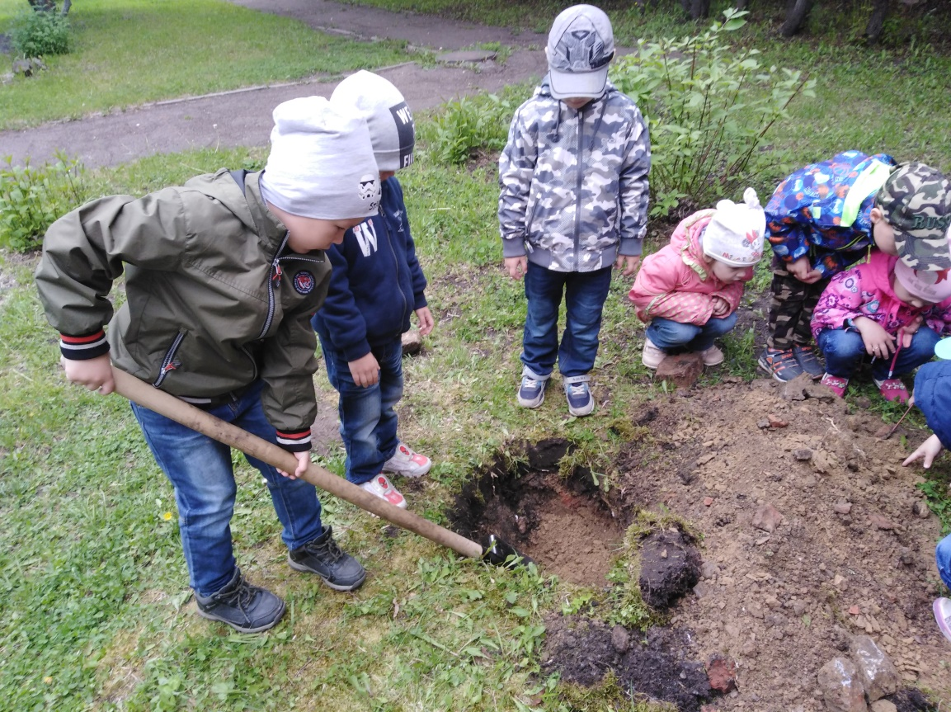

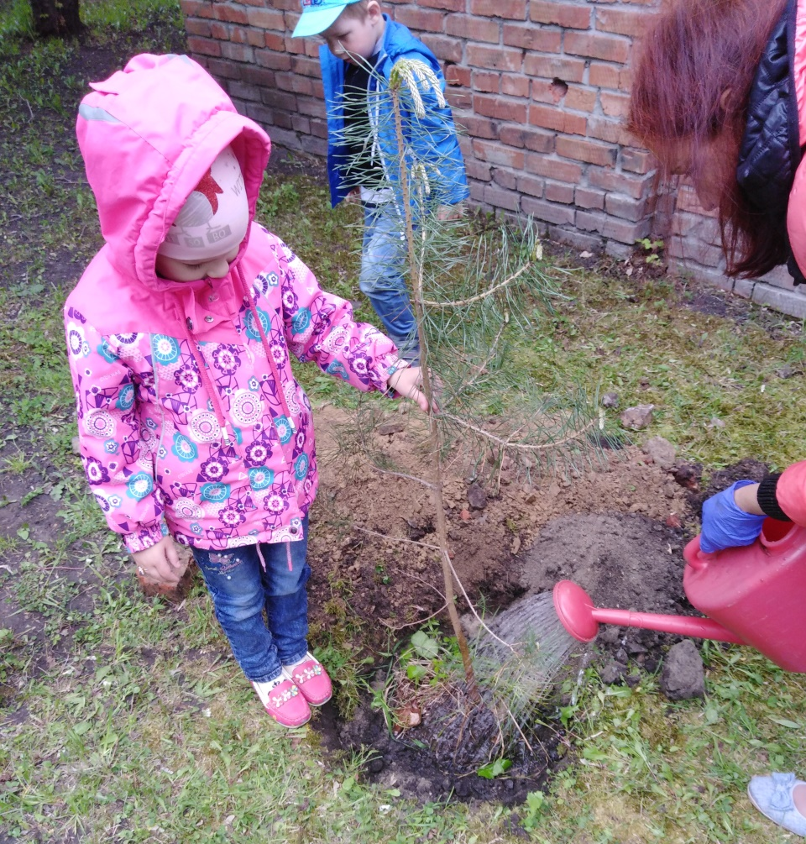
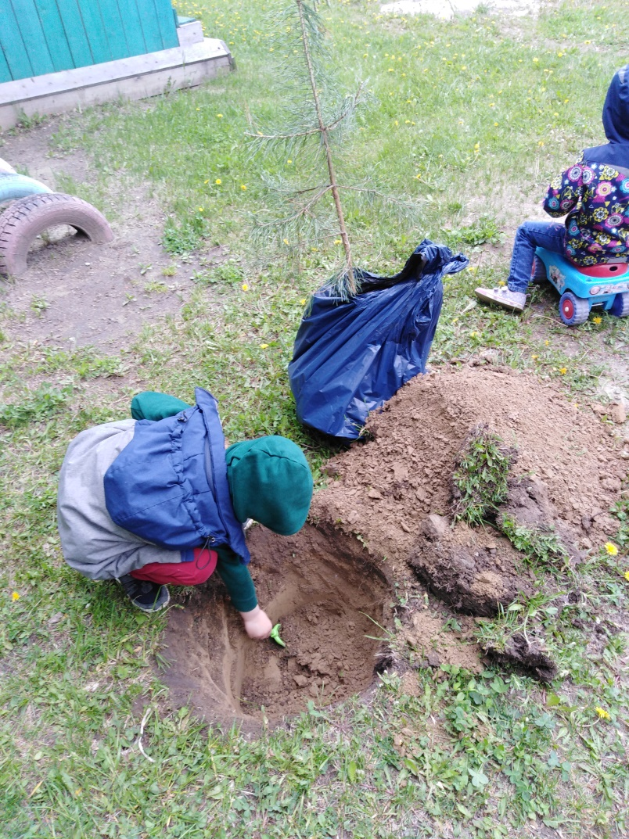

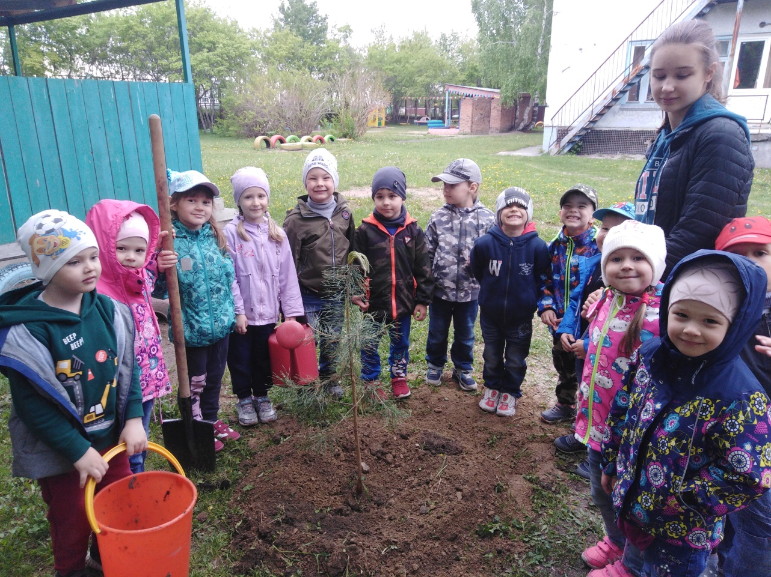

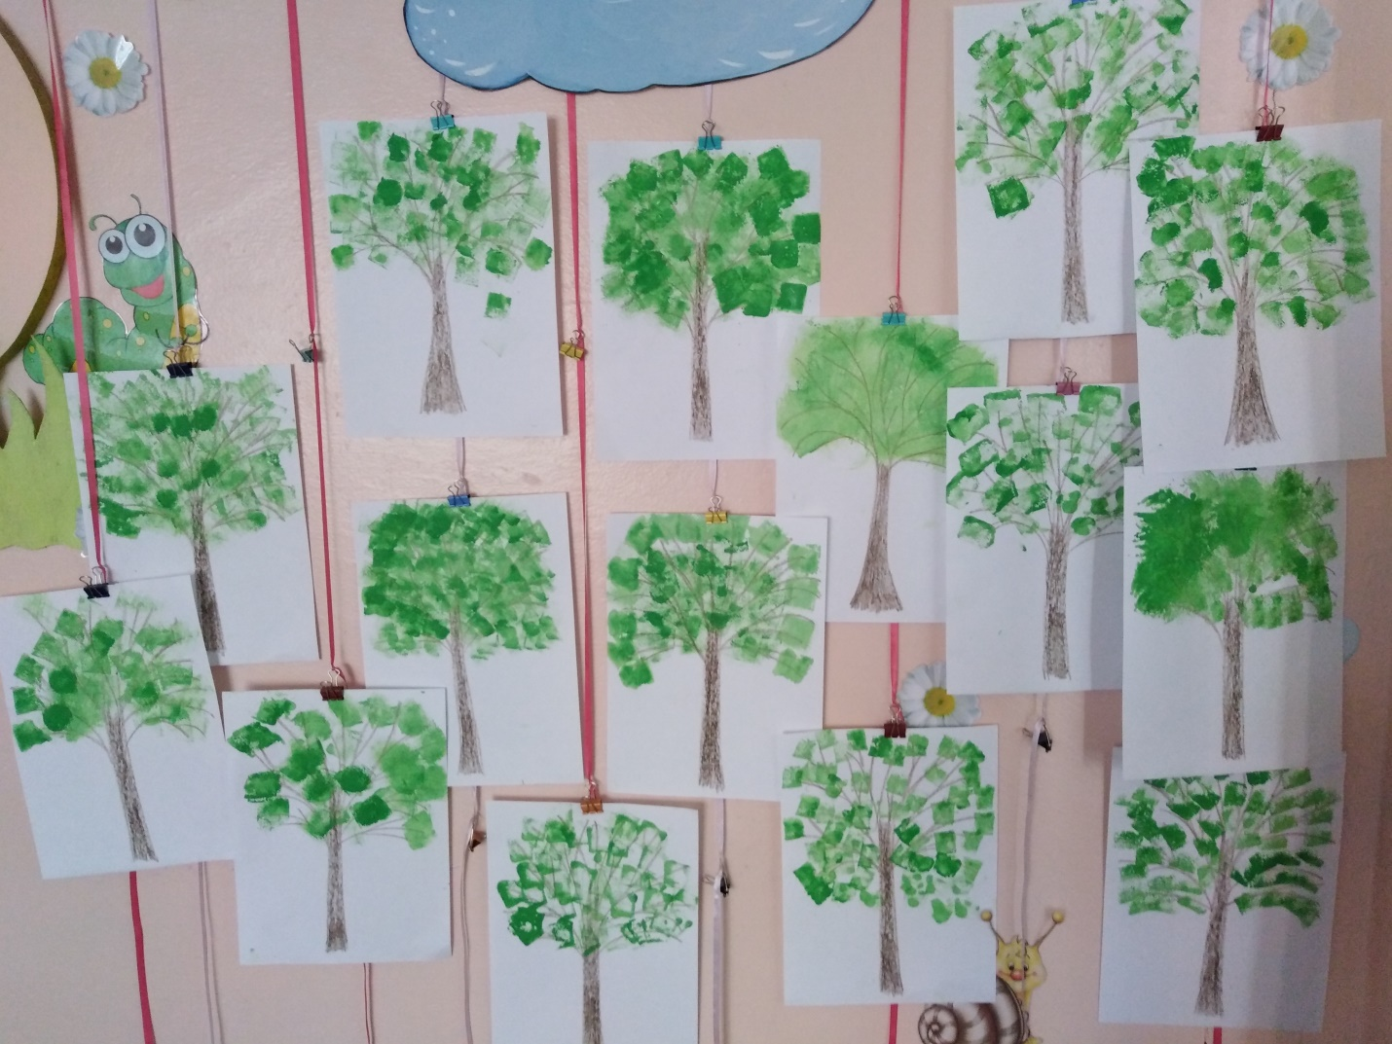

Р
